Департамент образования и науки Костромской области
ГКУ ДО Костромской области «Центр технического творчества»

КОНКУРСНАЯ РАБОТА
Всероссийской конференции «Юные техники и изобретатели»
в Государственной Думе Федерального Собрания Российской Федерации

Скоростная модель класса FSR ECO Expert

Автор проекта: Артёменко Евгений Сергеевич,
ГКУ ДО Костромской области «Центр технического творчества», объединение «Судовое моделирование»,
6 год обучения
Руководитель: Сергей Александрович Прунов,
педагог дополнительного образования ГКУ ДО Костромской области «Центр технического творчества»

г. Кострома
2016 г.

Оглавление
Аннотация………………………………………………………………..с. 3
Введение……………………………………………………………..…...с. 4
1. Основное содержание…………………………………………...…с.6-9
1.1.Основные знания о судомодельном спорте…………………......с. 6
1.2. Технология изготовления скоростной модели…………............с.8
1.3. Использование скоростной модели класса FSR ECO Expert в повседневной жизни, её «плюсы»………………………………….……. с.9
1.4. Развитие этого направления и использование в будущем...…..с.10
Заключение…………………………………………………..….…..…...с.12
Список литературы, программное обеспечение………………...…..с.13
Приложения

Аннотация
Темой данной работы является проектирование и изготовление скоростной модели класса FSR ECO Expert, позволяющей показать высокие спортивные результаты на соревнованиях
Использование построенной мною модели позволяет приобрести навыки моделирования, производить различные расчёты для вычисления оптимальных значений, научить управлению подобного рода моделями, ознакомление с историей проектировки и изменений судов, различным терминам.
Модель оснащена электродвигателем, что в свою очередь не загрязняет окружающую среду, и позволяет проводить соревнования или же проведение досуга, не оставляя после себя вред окружающей среде.
Исходя из этого, использование концепции модели в будущем весьма актуально.
Работа состоит из 17 листов, 4 приложений и 4 литературных источников.

1. Введение
Судомодельный спорт — путь к овладению морскими специальностями, школа воспитания любви к флоту, морю, интереса к технике, развития конструкторской мысли и привития трудолюбия.
Изготовление различных моделей – прекрасная возможность для развития человека, в физическом плане, умственном и духовном. Моделирование - довольно кропотливый труд, но приносящий максимальное количество эмоций от занятия им. Модель, представляемая мной, является одной из сложнейших ступеней в моделировании. При создании требуется учитывать массу нюансов. Что способствует формированию навыков технического моделирования, а это в свою очередь является одним из важных способов формирования профессиональной ориентации, способствует развитию устойчивого интереса к науке и технике, а также стимулирует рационализаторские и изобретательские способности.
Цель: Проектирование и изготовление скоростной модели класса FSR ECO Expert, позволяющего показать высокие спортивные результаты на соревнованиях.
Задачи:
- Изучить основы судомодельного спорта.
- Создать модель, которая позволит максимально эффективно использовать электроэнергию аккумуляторов, для достижения максимальной скорости и устойчивости на воде.
- Провести испытание, и с учётом ошибок довести модель до идеального состояния.
- Рассмотреть перспективы использования в будущем таких технологий, для использования электроэнергии и самой концепции модели, чтобы создать подобное плавательное средство в более большем размере с целью скоростной перевозки людей или же экстренной доставки посылок по водной глади с максимально оптимальным использованием электрической энергии аккумуляторов и самой формы корпуса судна.
Актуальность: Модель оснащена электродвигателем, что в свою очередь не загрязняет окружающую среду, и позволяет проводить соревнования или же проведение досуга, не оставляя после себя вред окружающей среде.
Значение: Использование построенной мною модели позволяет приобрести навыки моделирования, производить различные расчёты для вычисления оптимальных значений, научить управлению подобного рода моделями, ознакомление с историей проектировки и изменений судов, различным терминам.

1.1.Основные знания о судомодельном спорте
Судомоделизм, пожалуй, самый старый вид моделизма, модели лодок находили еще в гробницах фараонов древнего Египта. Постройкой моделей занимаются люди во всем мире, всех возрастов и социальных слоев, мальчики и девочки, дети взрослые, рабочие и аристократы, цари и президенты. Наверное, самых известных моделистов знают все, это Петр 1 и Франклин Рузвельт. Судомоделизм — это также один из самых, технически сложный видов моделизма. Тем не менее, в мире строится большое количество моделей кораблей и для проведения конкурсов и соревнований моделисты договорились разделить различные типы моделей судов на секции, группы и классы.
- Секция A/B — скоростные кордовые модели
- Секция C — стендовые модели
- Секция FSR скоростные модели с ДВС двигателями
- Секция М — скоростные модели в основном с электромотором
- Секция NS – модели-копии кораблей и судов
- Секция S — модели яхт
В секциях модели делятся на группы и классы.
На конкурс представлена скоростная модель, секции М и относящаяся к группе ECO и подклассу Expert, изготовленная Артёменко Евгением под руководством Прунова Сергея Александровича.

Группа ECO - скоростные модели ECO для групповых гонок, основная цель, прийти в гонке первым.
ECO Expert — гоночная радиоуправляемая модель с гребным винтом и электродвигателем свободной конструкции. Максимальное количество аккумуляторов − 7, время гонки 6 мин.
ECO Standard — гоночная радиоуправляемая модель с гребным винтом и электродвигателем свободной конструкции. Максимальное количество аккумуляторов − 7, время гонки 10 мин.
ECO Team — команда максимум из трех гоночных радиоуправляемых моделей с гребным винтом и электродвигателем свободной конструкции. Максимальное количество аккумуляторов − 7, время гонки 18 мин.

1.2. Технология изготовления скоростной модели
Для начала идёт определение с формой корпуса, т.е. каким будет днище и надводная часть нашей модели (Приложение №1,2). После того, как мы определились с корпусом, создаётся болванка под две части будущего корпуса. Подводная часть корпуса проектируется так, чтобы модель была максимально устойчива и при движении имела оптимальные аэродинамические и гидродинамические качества. Далее из стекловолокна и эпоксидного клея выклеиваются две части (надводная и подводная). Части высыхают и их склеивают уже между собой. Всё обрабатывается и доводится до спортивного вида (Включая покраску, крепление номера и создание специального «затопляемого отсека»). Когда всё это сделано можно приступать к «внутренней части» и внести часть механики. Далее проходят ходовые испытания, и модель настраивается и доводится, после чего она уже может участвовать в гонке (Приложение №3).

1.3. Использование скоростной модели класса FSR ECO Expert в повседневной жизни, её «плюсы»
Модель, представленная на конкурс, непосредственно создана для участия в соревнованиях. Рассмотрим «плюсы» этой модели:
1. Модель оснащена электродвигателем, что в свою очередь не загрязняет окружающую среду, и позволяет проводить соревнования или же проведение досуга не оставляя после себя вред окружающей среде.
2.В процессе создания модели приобретаются новые знания и умения. Человек учится работать с инструментами и различного вида материалами. Приобретает знания о движении судна и названии его составляющих на так называемой «морской терминологии».
3.Физическое развитие человека т.к. это всё же спорт.
4.Так же получение удовольствия от участия в соревнованиях и стремление стать лучше.

1.4. Развитие этого направления и использование в будущем
Использование конструкции модели FSR ECO Expert не ограничивается только проведением соревнований по судомодельному спорту. Данная конструкция позволяет нам максимально эффективно использовать энергию аккумулятора и электродвигателя для достижения максимальной скорости на воде.
Данная конструкция может послужить основой современной техники. При переносе данной конструкции в более крупный масштаб, можно получить судно с электродвигателем достигающее максимальную скорость на воде, что в свою очередь будет идеальным вариантом для скоростной перевозки посылок по водному пространству или же пассажиров.
Водные пути, пожалуй, один из самых больших и не заполненных ресурсов, который можно использовать. Судно, основанное на основе модели FSR ECO Expert, будет обладать такими качествами:
1.Более экологически чистый транспорт.
2.Скоростная доставка грузов по морским путям. (Оснащение капсулой для посылок)
3.Может быть как транспортное средство для людей. (Предусматривается внутренняя независимая капсула для нескольких человек)
4.Данная конструкция может обладать большой скоростью и поэтому основана на роботизированном управлении.
5.Так же можно освобождать дорожные заторы, создавая водный скоростной транспорт.
6. Сама модель оснащена «затопляемым отсеком» с целью возвращения в нужное положение после перевёртывания в непредвиденных ситуациях перевёртывании. Поэтому при создании пассажирской или же грузовой капсулы можно не бояться штормовой погоды, ведь капсула будет продолжать находится так как нужно, и судно так же останется актуальным.
Так же можно найти массу различных вариантов использования такой конструкции в будущем, ведь это направление очень выгодное и обширное в возможностях.

Заключение
Таким образом, проведя исследование, спроектировав и изготовив скоростную модель класса FSR ECO Expert, которая позволяет максимально эффективно использовать электроэнергию аккумуляторов для достижения максимальной скорости и устойчивости на воде, мы можем показывать высокие спортивные результаты на соревнованиях. По результатам выступлений на соревнованиях присвоен спортивный разряд «кандидат в мастера спорта» (Приложение 4).
Использование построенной модели позволяет приобрести навыки моделирования, производить различные расчёты для вычисления оптимальных значений, научить спортсменов управлению подобного рода моделями, ознакомиться с историей проектировки и изменений судов, различным терминам.
Модель оснащена электродвигателем, что в свою очередь не загрязняет окружающую среду, и позволяет проводить соревнования или же проведение досуга не оставляя после себя вред окружающей среде.
Исходя из этого, использование концепции модели в будущем весьма актуально.

Список литературы:
- Бруинсма А. Радиоуправление моделями кораблей (МРБ 265). -М.: Энергия, 1957
- Варламов Е. Конструирование скоростных кордовых моделей судов. -М.: ДОСААФ, 1973.
- О. Курти. Постройка моделей судов. Энциклопедия судомоделизма. 1977.
- Прунов С.А. Методическая разработка «Скоростные модели». 2008.

Приложение 1

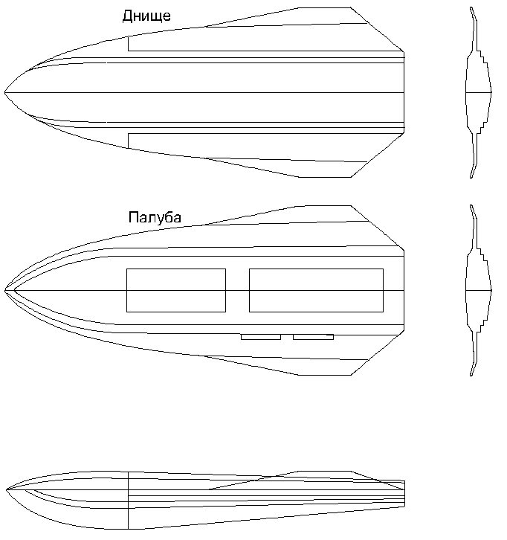

Чертеж внешнего представления скоростной модели
класса FSR ECO Expert

Приложение 2

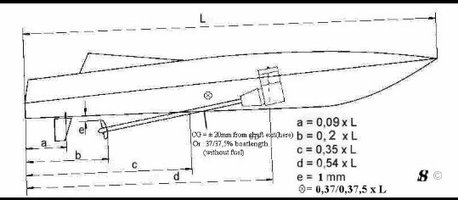

Чертеж основных характеристик скоростной модели класса FSR ECO Expert
Приложение 3

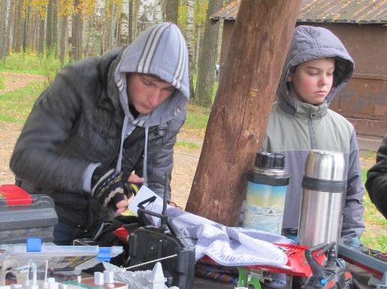
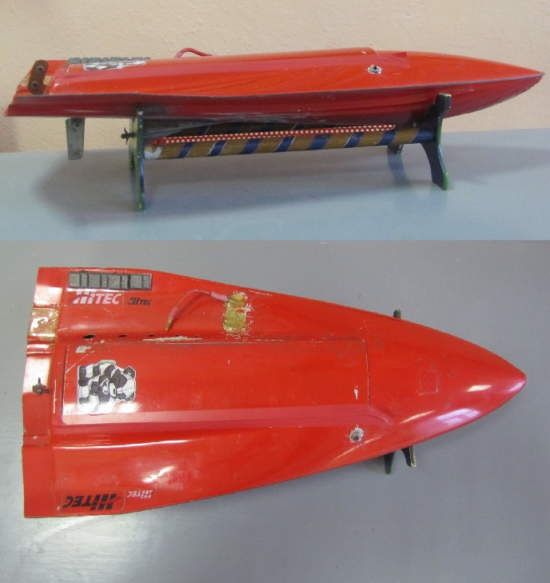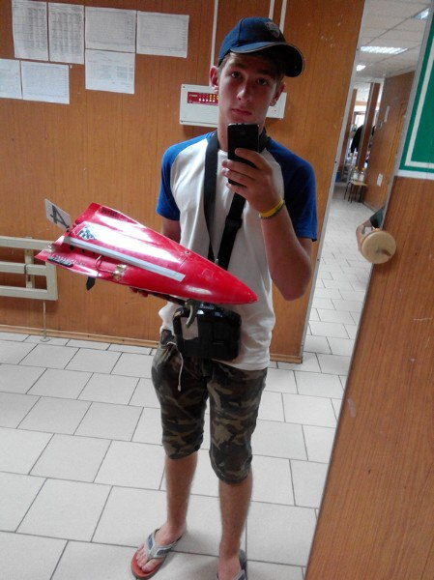
Участие в соревнованиях со скоростной моделью
класса FSR ECO Expert

Приложение 4

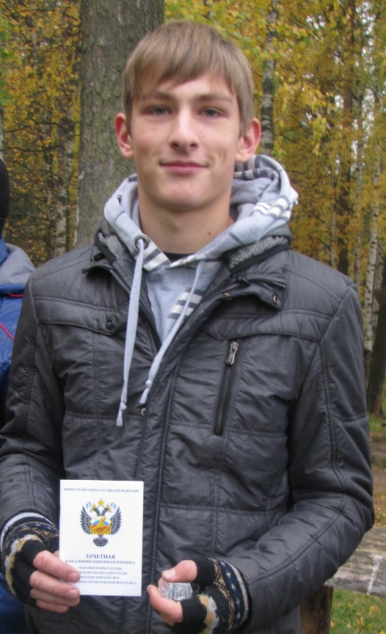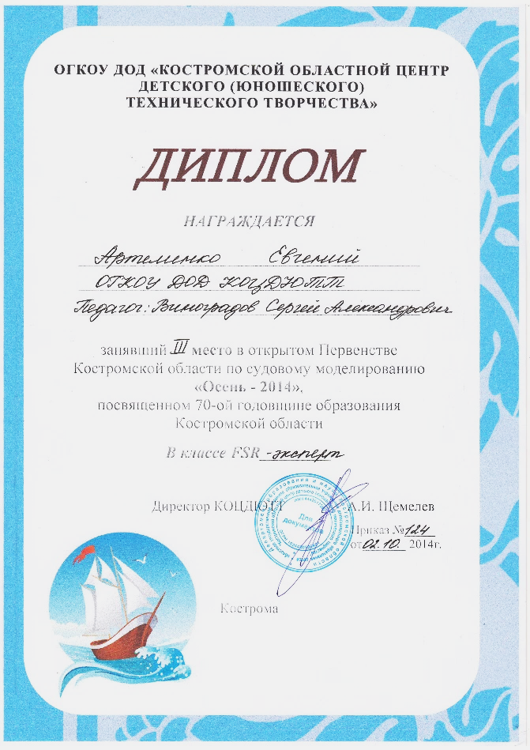
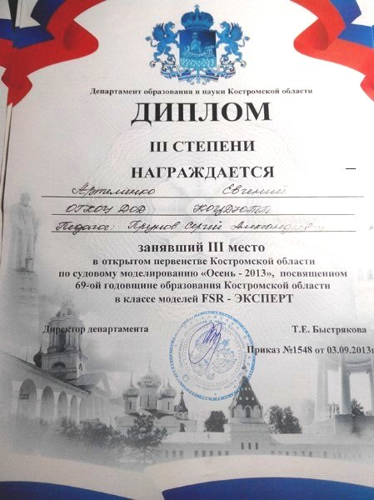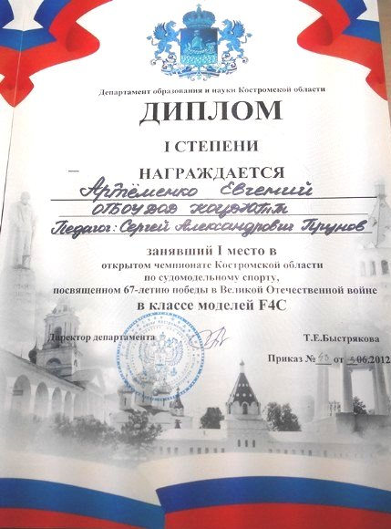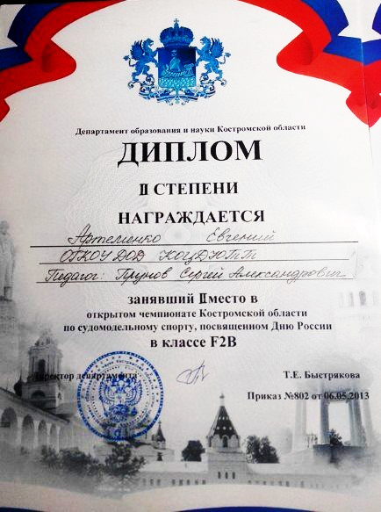

По результатам выступлений на соревнованиях в 2014 году Евгению присвоен спортивный разряд «кандидат в мастера спорта»

